BÀI TẬP LỚN MÔN CÔNG NGHỆ PHẦN MỀM

TÀI LIỆU PHÂN TÍCH NGHIỆP VỤ
HỆ THỐNG QUẢN LÝ HOẠT ĐỘNG BẢO HÀNH
CỦA TRUNG TÂM HỖ TRỢ KỸ THUẬT (WOMS)

MỤC LỤC
PHẦN 1. KHẢO SÁT NGHIỆP VỤ 4
1.1. Các bên tham gia nghiệp vụ 4
1.2. Các vấn đề cần giải quyết 5
PHẦN 2. BRS – ĐẶC TẢ YÊU CẦU NGHIỆP VỤ 7
PHẦN 3. StRS – ĐẶC TẢ YÊU CẦU CỦA CÁC BÊN LIÊN QUAN 9
3.1. Khách hàng 9
3.2. Nhân viên tiếp nhận 9
3.3. Nhân viên chăm sóc khách hàng/bảo hành 10
3.4. Điều phối viên 10
3.5. Kỹ thuật viên 11
3.6. Nhân viên kho 11
3.7. Nhân viên kiểm tra chất lượng (QC) 12
3.8. Quản lý 12
PHẦN 4. BPMN – MÔ HÌNH QUY TRÌNH NGHIỆP VỤ 14
4.1. Quy trình tổng quan từ tiếp nhận đến hoàn tất 14
4.2. Tiếp nhận thiết bị và kiểm tra ban đầu 15
4.3. Xác định bảo hành và xác nhận báo giá 16
4.4. Phân công sửa chữa và chuẩn bị linh kiện 17
4.5. Thực hiện sửa chữa và kiểm tra chất lượng 18
4.6. Bàn giao thiết bị và tiếp nhận phản hồi 19
4.7. Theo dõi thời hạn và xử lý công việc chậm 20
PHẦN 5. BR – QUY TẮC NGHIỆP VỤ 21
5.1. Quy tắc nghiệp vụ (Business Rules) 21
5.2. Quyết định nghiệp vụ (Business decision) 26
5.3. Ma trận phân quyền (Access Control Matrix) 27
5.4. Ma trận phân công trách nhiệm (RACI Matrix) 30
5.5. Business Parameters 34

PHẦN 1. KHẢO SÁT NGHIỆP VỤ

1.1. Các bên tham gia nghiệp vụ
Vai trò | Trách nhiệm
Khách hàng | Khai báo lỗi; bàn giao thiết bị; cung cấp hóa đơn mua hàng/phiếu bảo hành(để xác minh thiết bị có đủ điều kiện bảo hành miễn phí không) và phụ kiện đi kèm(vd: sạc laptop,… nếu cần); bổ sung thông tin theo yêu cầu; xác nhận chi phí sửa chữa; theo dõi trạng thái bảo hành; nhận thiết bị và đánh giá dịch vụ bảo hành.
Nhân viên tiếp nhận | Kiểm tra thông tin khách hàng, ghi nhận số serial và các phụ kiện đi kèm (nếu có); kiểm tra và chụp ảnh tình trạng thiết bị khi tiếp nhận; lập phiếu tiếp nhận và giao phiếu xác nhận cho khách hàng; kiểm tra thông tin người đến nhận thiết bị và hoàn tất thủ tục bàn giao.
Nhân viên chăm sóc khách hàng/bảo hành | Kiểm tra thông tin thiết bị và chính sách bảo hành để xác định thiết bị có đủ điều kiện được bảo hành hay không; ghi nhận kết quả kiểm tra; liên hệ khách hàng để yêu cầu bổ sung giấy tờ (nếu cần), thông báo chi phí sửa chữa, cập nhật tiến độ xử lý và tiếp nhận khiếu nại.
Điều phối viên | Phân công kỹ thuật viên kiểm tra thiết bị; sau khi phương án sửa chữa được xác nhận, phân công kỹ thuật viên thực hiện sửa chữa; theo dõi tiến độ, hỗ trợ giải quyết các vấn đề phát sinh và phối hợp với bộ phận kho để chuẩn bị linh kiện.
Kỹ thuật viên | Kiểm tra thiết bị để xác định nguyên nhân gây lỗi; ghi nhận kết quả kiểm tra và đề xuất phương án sửa chữa; thực hiện sửa chữa, cập nhật tiến độ công việc và ghi lại các linh kiện đã sử dụng; chuyển thiết bị sang bước kiểm định chất lượng và sửa lại (nếu chưa khắc phục được lỗi).
Nhân viên kho | Kiểm tra số lượng linh kiện còn trong kho; giữ chỗ những linh kiện cần thiết cho việc sửa chữa; cấp phát linh kiện cho kỹ thuật viên và tiếp nhận linh kiện thừa trả lại; ghi nhận thông tin nhập, xuất và trả linh kiện trên hệ thống; kiểm tra, báo cáo các trường hợp số lượng linh kiện thực tế không khớp với thông tin trên hệ thống và gửi yêu cầu phê duyệt điều chỉnh.
Nhân viên kiểm tra chất lượng (QC) | Kiểm tra chất lượng thiết bị theo danh sách tiêu chí kiểm tra; ghi nhận kết quả kiểm tra, thông tin người thực hiện kiểm tra và hình ảnh/kết quả chứng minh tình trạng thiết bị sau khi kiểm tra(nếu cần); xác nhận thiết bị đạt yêu cầu nếu tất cả tiêu chí bắt buộc đều đạt, hoặc yêu cầu sửa chữa lại nếu phát hiện lỗi.
Quản lý | Xem xét và phê duyệt các trường hợp đặc biệt hoặc thay đổi quan trọng trong quá trình bảo hành và sửa chữa (vd: thay đổi chi phí sửa chữa, hủy yêu cầu sửa chữa); giải quyết các công việc sắp/đã quá hạn hoặc phát sinh tranh chấp với khách hàng; theo dõi hiệu quả hoạt động của trung tâm (số lượng thiết bị đã sửa chữa, tỷ lệ sửa chữa thành công hoặc số công việc bị quá hạn) và kiểm tra lịch sử thao tác của nhân viên trên hệ thống.

1.2. Các vấn đề cần giải quyết
Mã | Vấn đề | Ảnh hưởng | Giải pháp
IS-01 | Thông tin khách hàng, thiết bị, lịch sử bảo hành và kết quả kiểm tra, sửa chữa được lưu trữ ở nhiều nơi, chưa được quản lý tập trung. | Nhân viên mất thời gian tìm kiếm và đối chiếu thông tin, dễ lưu trùng, bỏ sót thông tin và khó xem lại lịch sử bảo hành, sửa chữa của thiết bị. | Lưu trữ tập trung thông tin khách hàng và thiết bị; tạo mã riêng cho mỗi yêu cầu tiếp nhận và liên kết các lần bảo hành, sửa chữa với thiết bị tương ứng để dễ dàng tra cứu.
IS-02 | Việc ghi nhận tình trạng thiết bị, lỗi khách hàng mô tả và phụ kiện đi kèm khi tiếp nhận chưa đầy đủ. | Khó xác định thiết bị đã bị trầy xước, hư hỏng hoặc thiếu phụ kiện từ trước hay phát sinh trong quá trình sửa chữa, dễ dẫn đến tranh chấp khi bàn giao. | Ghi nhận thông tin thiết bị, tình trạng bên ngoài, lỗi khách hàng mô tả và phụ kiện đi kèm; lưu hình ảnh thiết bị tại thời điểm tiếp nhận để đối chiếu khi cần.
IS-03 | Thông tin về thời hạn, điều kiện và lịch sử bảo hành chưa được quản lý thống nhất, khiến việc xác định quyền lợi bảo hành gặp khó khăn. | Nhân viên mất thời gian kiểm tra; có thể xác định sai thiết bị có đủ điều kiện bảo hành miễn phí hay không, gây thiệt hại hoặc khiếu nại. | Tra cứu thời hạn và lịch sử bảo hành theo số serial thiết bị; kiểm tra nguyên nhân lỗi theo chính sách bảo hành; ghi nhận kết quả đủ hoặc không đủ điều kiện bảo hành miễn phí cùng lý do cụ thể.
IS-04 | Báo giá sửa chữa và kết quả xác nhận của khách hàng chưa được theo dõi đầy đủ trong hồ sơ sửa chữa. | Nhân viên khó xác định khách hàng đã đồng ý hay từ chối sửa chữa mất phí; dễ phát sinh nhầm lẫn hoặc tranh chấp về chi phí sửa chữa. | Lưu báo giá gồm chi phí linh kiện, tiền công và tổng chi phí; ghi nhận kết quả xác nhận của khách hàng; chỉ cho phép bắt đầu sửa chữa có tính phí khi khách hàng đã đồng ý với báo giá hiện hành.
IS-05 | Việc phân công kỹ thuật viên và theo dõi tiến độ kiểm tra, sửa chữa chưa rõ ràng. | Công việc có thể bị giao trùng, bỏ sót hoặc chậm xử lý; điều phối viên khó xác định ai đang phụ trách thiết bị nào và tiến độ sửa chữa của thiết bị đó. | Phân công kỹ thuật viên kiểm tra và sửa chữa; ghi nhận người phụ trách và công việc được giao; cập nhật trạng thái xử lý như chờ kiểm tra, đang sửa chữa, chờ linh kiện hoặc hoàn thành.
IS-06 | Số lượng linh kiện trong kho và việc cấp phát linh kiện cho từng công việc sửa chữa chưa được theo dõi chặt chẽ. | Dễ xảy ra thiếu linh kiện, cấp phát trùng hoặc chênh lệch số lượng tồn kho so với thực tế; khó xác định linh kiện đã được sử dụng cho thiết bị nào. | Theo dõi số lượng linh kiện nhập, xuất và còn trong kho; ghi nhận linh kiện được cấp phát, sử dụng hoặc trả lại theo từng phiếu sửa chữa; cập nhật số lượng tồn kho sau mỗi giao dịch.
IS-07 | Việc kiểm tra chất lượng thiết bị sau sửa chữa chưa được thực hiện và ghi nhận theo các tiêu chí thống nhất. | Có thể bỏ sót lỗi hoặc bàn giao thiết bị khi chưa khắc phục hoàn toàn sự cố, khiến khách hàng phải mang thiết bị quay lại sửa. | Kiểm tra chất lượng thiết bị theo danh sách tiêu chí phù hợp với từng loại thiết bị và công việc sửa chữa; ghi nhận kết quả kiểm tra; chỉ cho phép bàn giao khi đạt các tiêu chí bắt buộc, nếu không đạt thì yêu cầu kỹ thuật viên sửa chữa lại.
IS-08 | Thời hạn xử lý từng yêu cầu sửa chữa chưa được theo dõi thường xuyên và chưa có cảnh báo kịp thời khi công việc bị chậm. | Thiết bị có thể bị tồn đọng, trả muộn so với thời gian dự kiến; nhân viên và quản lý khó phát hiện sớm để xử lý. | Thiết lập thời hạn xử lý cho từng yêu cầu; theo dõi tiến độ và tự động cảnh báo khi sắp quá hạn hoặc đã quá hạn để nhân viên phụ trách và quản lý kịp thời xử lý.
IS-09 | Khách hàng chưa được cập nhật đầy đủ và kịp thời về tình trạng bảo hành, sửa chữa thiết bị. | Khách hàng phải liên hệ trung tâm nhiều lần để hỏi tiến độ, gây bất tiện và làm tăng khối lượng công việc của nhân viên chăm sóc khách hàng. | Cho phép khách hàng tra cứu trạng thái sửa chữa bằng phương thức xác thực phù hợp; gửi thông báo khi cần xác nhận báo giá, khi sửa chữa hoàn thành hoặc khi thiết bị sẵn sàng bàn giao.
IS-10 | Dữ liệu về hoạt động bảo hành, sửa chữa và kết quả làm việc của nhân viên chưa được tổng hợp đầy đủ để phục vụ quản lý. | Quản lý khó nắm bắt số lượng thiết bị đang xử lý, công việc bị chậm và hiệu quả hoạt động của từng bộ phận. | Tổng hợp dữ liệu từ các hồ sơ; cung cấp báo cáo về số thiết bị tiếp nhận, đã sửa chữa, đang xử lý, quá hạn, thời gian xử lý trung bình và số công việc hoàn thành của từng kỹ thuật viên.

PHẦN 2. BRS – ĐẶC TẢ YÊU CẦU NGHIỆP VỤ
Mã | Yêu cầu | Nội dung chi tiết
BRS-01 | Quản lý tập trung thông tin khách hàng và thiết bị | Trung tâm muốn lưu trữ và quản lý tập trung thông tin khách hàng, thiết bị và lịch sử bảo hành, sửa chữa. Nhân viên được phân quyền có thể tìm kiếm, tra cứu thông tin và xem lại lịch sử tiếp nhận, kiểm tra, sửa chữa hoặc thay thế linh kiện.
BRS-02 | Quản lý quá trình tiếp nhận thiết bị | Trung tâm muốn ghi nhận đầy đủ thông tin khi khách hàng mang thiết bị đến bảo hành hoặc sửa chữa, bao gồm thông tin khách hàng, thông tin thiết bị, lỗi khách hàng mô tả, tình trạng bên ngoài của thiết bị và phụ kiện đi kèm. Thông tin tiếp nhận phải được lưu lại để phục vụ kiểm tra và đối chiếu khi bàn giao thiết bị.
BRS-03 | Kiểm tra và xác định điều kiện bảo hành | Trung tâm muốn xác định chính xác thiết bị có đủ điều kiện bảo hành miễn phí hay không dựa trên thời hạn bảo hành, chính sách áp dụng và nguyên nhân gây lỗi. Kết quả kiểm tra và lý do chấp nhận hoặc từ chối bảo hành miễn phí phải được ghi nhận để có thể tra cứu lại.
BRS-04 | Quản lý báo giá và xác nhận của khách hàng | Trung tâm muốn thông báo rõ chi phí sửa chữa cho khách hàng đối với những trường hợp phải trả phí. Việc sửa chữa có tính phí chỉ được tiến hành sau khi khách hàng đồng ý với báo giá. Nội dung báo giá và kết quả xác nhận của khách hàng cần được lưu lại để tránh nhầm lẫn hoặc tranh chấp sau này.
BRS-05 | Phân công và quản lý công việc sửa chữa | Trung tâm muốn phân công rõ ràng kỹ thuật viên nào phụ trách kiểm tra thiết bị, kỹ thuật viên nào sửa chữa. Mỗi công việc phải lưu thông tin kỹ thuật viên chịu trách nhiệm, nội dung thực hiện và kết quả xử lý để tránh giao trùng, bỏ sót hoặc chậm tiến độ.
BRS-06 | Theo dõi tiến độ và thời hạn xử lý | Trung tâm muốn theo dõi trạng thái của từng thiết bị trong suốt quá trình bảo hành, sửa chữa; xác định chính xác công việc đang chờ xử lý, đang thực hiện hoặc đã hoàn thành. Những công việc sắp quá hạn hoặc đã quá hạn cần được phát hiện và thông báo kịp thời cho nhân viên phụ trách và quản lý.
BRS-07 | Quản lý linh kiện phục vụ sửa chữa | Trung tâm muốn quản lý số lượng linh kiện trong kho và theo dõi việc nhập, xuất, trả lại linh kiện. Mỗi lần cấp linh kiện cho kỹ thuật viên cần ghi nhận loại linh kiện, số lượng, người nhận và công việc sửa chữa liên quan để kiểm soát việc sử dụng, tránh cấp phát thừa linh kiện và bảo đảm số lượng tồn kho chính xác.
BRS-08 | Kiểm tra chất lượng sau sửa chữa | Trung tâm muốn bảo đảm thiết bị được kiểm tra chất lượng trước khi bàn giao cho khách hàng. Kết quả kiểm tra phải được ghi nhận rõ ràng: đạt/không đạt theo từng tiêu chí đánh giá, thông tin nhân viên kiểm tra và kết luận cuối cùng; những thiết bị không đạt yêu cầu cần được chuyển lại cho kỹ thuật viên để xử lý.
BRS-09 | Quản lý việc bàn giao thiết bị | Trung tâm muốn kiểm tra và đối chiếu tình trạng thiết bị, phụ kiện đi kèm, nội dung sửa chữa chi tiết và các khoản chi phí trước khi bàn giao thiết bị cho khách hàng. Việc bàn giao phải được ghi nhận để xác định thiết bị đã được trả cho ai và vào thời điểm nào.
BRS-10 | Cung cấp tiến độ cho khách hàng | Trung tâm muốn khách hàng dễ dàng theo dõi tình trạng bảo hành, sửa chữa và thời điểm dự kiến nhận lại thiết bị. Khách hàng cần được thông báo kịp thời khi phải xác nhận báo giá hoặc khi thiết bị đã hoàn thành và sẵn sàng bàn giao.
BRS-11 | Tổng hợp báo cáo phục vụ quản lý | Trung tâm muốn thống kê số lượng thiết bị tiếp nhận, số lượng thiết bị đang xử lý, đã hoàn thành và quá hạn; theo dõi thời gian sửa chữa, số lượng linh kiện đã dùng và kết quả làm việc của kỹ thuật viên để đánh giá hiệu quả hoạt động.
BRS-12 | Kiểm soát quyền hạn và lịch sử thao tác | Trung tâm muốn quy định rõ quyền xem thông tin và quyền thực hiện công việc của từng nhóm nhân viên theo trách nhiệm được giao. Mọi thao tác thêm, sửa, xóa, phê duyệt hoặc thay đổi trạng thái dữ liệu phải được lưu lại, bao gồm người thực hiện, thời gian, nội dung thao tác và thông tin thay đổi để quản lý có thể kiểm tra và phát hiện người thực hiện khi cần.

PHẦN 3. StRS – ĐẶC TẢ YÊU CẦU CỦA CÁC BÊN LIÊN QUAN

3.1. Khách hàng
Mã | Yêu cầu | Nội dung chi tiết
StRS-01 | Theo dõi tình trạng bảo hành, sửa chữa | Khách hàng muốn tra cứu tình trạng xử lý thiết bị của mình để biết thiết bị đã được tiếp nhận, đang kiểm tra, đang sửa chữa hay đã hoàn thành và sẵn sàng nhận lại.
StRS-02 | Nhận thông báo | Khách hàng muốn được thông báo khi cần bổ sung thông tin, xác nhận báo giá hoặc khi thiết bị đã sửa chữa xong để không phải liên hệ trung tâm nhiều lần.
StRS-03 | Xem và xác nhận chi phí sửa chữa | Khách hàng muốn biết rõ chi phí linh kiện, tiền công và tổng chi phí trước khi sửa chữa có tính phí; có thể đồng ý hoặc từ chối báo giá và được ghi nhận kết quả xác nhận.
StRS-04 | Xem lịch sử bảo hành, sửa chữa | Khách hàng muốn xem các lần thiết bị đã được bảo hành, sửa chữa, những linh kiện đã thay và thời hạn bảo hành sau sửa chữa (nếu có).
StRS-05 | Phản hồi về chất lượng dịch vụ | Khách hàng muốn gửi đánh giá hoặc khiếu nại về chất lượng sửa chữa và quá trình phục vụ để trung tâm tiếp nhận và giải quyết.

3.2. Nhân viên tiếp nhận
Mã | Yêu cầu | Nội dung chi tiết
StRS-06 | Tra cứu thông tin khách hàng và thiết bị | Nhân viên tiếp nhận muốn tra cứu thông tin khách hàng, thiết bị và những lần tiếp nhận trước đó để tránh nhập lại dữ liệu và phục vụ tiếp nhận thiết bị nhanh chóng.
StRS-07 | Lập phiếu tiếp nhận thiết bị | Nhân viên tiếp nhận muốn tạo phiếu tiếp nhận có mã riêng, ghi nhận thông tin khách hàng, số serial thiết bị, lỗi khách hàng mô tả, mô tả tình trạng bên ngoài của thiết bị kèm hình ảnh và phụ kiện đi kèm để đối chiếu khi cần.
StRS-08 | Xác nhận và bàn giao thiết bị | Nhân viên tiếp nhận muốn giao phiếu xác nhận cho khách hàng khi nhận thiết bị; khi trả thiết bị, có thể kiểm tra thông tin người đến nhận, đối chiếu thiết bị và phụ kiện, ghi nhận thời điểm và xác nhận bàn giao.

3.3. Nhân viên chăm sóc khách hàng/bảo hành
Mã | Yêu cầu | Nội dung chi tiết
StRS-09 | Kiểm tra điều kiện bảo hành | Nhân viên chăm sóc khách hàng muốn tra cứu thời hạn bảo hành, chính sách áp dụng và kết quả kiểm tra lỗi của kỹ thuật viên để xác định thiết bị có đủ điều kiện bảo hành miễn phí hay không; ghi nhận kết quả và lý do cụ thể.
StRS-10 | Quản lý báo giá và xác nhận của khách hàng | Nhân viên chăm sóc khách hàng muốn lập và gửi báo giá sửa chữa có tính phí, ghi nhận kết quả đồng ý hoặc từ chối của khách hàng và thông báo cho điều phối viên khi khách hàng xác nhận sửa chữa có tính phí.
StRS-11 | Liên hệ và hỗ trợ giải quyết yêu cầu của khách hàng | Nhân viên chăm sóc khách hàng muốn tra cứu tiến độ bảo hành, sửa chữa để thông báo cho khách hàng; yêu cầu bổ sung giấy tờ khi cần; tiếp nhận và giải đáp các thắc mắc trong phạm vi trách nhiệm; chuyển những khiếu nại hoặc vấn đề vượt thẩm quyền cho quản lý xử lý và thông báo kết quả cho khách hàng.

3.4. Điều phối viên
Mã | Yêu cầu | Nội dung chi tiết
StRS-12 | Phân công kỹ thuật viên | Điều phối viên muốn xem danh sách kỹ thuật viên, công việc từng kỹ thuật viên đang phụ trách và khả năng tiếp nhận công việc để phân công người kiểm tra (nhằm xác định lỗi và đề xuất phương án sửa chữa) hoặc sửa chữa thiết bị; có thể thay đổi người phụ trách khi cần.
StRS-13 | Theo dõi tiến độ và xử lý công việc chậm trễ | Điều phối viên muốn biết tiến độ của từng công việc, ai đang phụ trách và thời hạn hoàn thành; nhận cảnh báo khi công việc sắp quá hạn hoặc đã quá hạn để chủ động tìm hiểu nguyên nhân và xử lý kịp thời (điều chỉnh việc phân công cho phù hợp).
StRS-14 | Phối hợp chuẩn bị linh kiện sửa chữa | Điều phối viên muốn kiểm tra số lượng linh kiện có sẵn để phục vụ công việc sửa chữa; phối hợp với nhân viên kho để chuẩn bị và cấp phát linh kiện cho kỹ thuật viên; theo dõi những công việc đang chờ linh kiện và đề nghị nhân viên kho bổ sung khi cần.

3.5. Kỹ thuật viên
Mã | Yêu cầu | Nội dung chi tiết
StRS-15 | Xem công việc được phân công | Kỹ thuật viên muốn xem danh sách công việc được giao, thông tin thiết bị, lỗi khách hàng mô tả và lịch sử sửa chữa của thiết bị đó để chuẩn bị kiểm tra hoặc sửa chữa.
StRS-16 | Ghi nhận kết quả kiểm tra và đề xuất sửa chữa | Kỹ thuật viên muốn ghi nhận nguyên nhân gây lỗi, kết quả kiểm tra và đề xuất phương án sửa chữa để nhân viên bảo hành xác định điều kiện bảo hành và thông báo phương án xử lý cho khách hàng.
StRS-17 | Theo dõi và ghi nhận quá trình sửa chữa | Kỹ thuật viên muốn cập nhật tiến độ, công việc đã thực hiện, linh kiện đã sử dụng và kết quả sửa chữa; chuyển thiết bị sang bước kiểm tra chất lượng sau khi hoàn thành.
StRS-18 | Yêu cầu linh kiện phục vụ sửa chữa | Kỹ thuật viên muốn tra cứu loại linh kiện phù hợp với thiết bị và số lượng còn trong kho; gửi yêu cầu cấp linh kiện cho nhân viên kho; đồng thời ghi nhận loại linh kiện và số lượng linh kiện đã dùng hoặc trả lại khi không sử dụng.

3.6. Nhân viên kho
Mã | Yêu cầu | Nội dung chi tiết
StRS-19 | Quản lý số lượng linh kiện trong kho | Nhân viên kho muốn theo dõi danh sách linh kiện, số lượng linh kiện hiện có, số lượng đã giữ trước cho công việc sửa chữa và số lượng còn có thể cấp phát.
StRS-20 | Quản lý việc nhập, xuất và trả linh kiện | Nhân viên kho muốn ghi nhận và cập nhật số lượng mỗi lần nhập linh kiện vào kho, cấp linh kiện cho kỹ thuật viên hoặc nhận lại linh kiện chưa sử dụng; Mỗi lần cấp linh kiện cần ghi rõ loại linh kiện, số lượng, kỹ thuật viên nhận và công việc sửa chữa liên quan để theo dõi việc sử dụng và cập nhật chính xác số lượng tồn kho.
StRS-21 | Kiểm tra và xử lý chênh lệch tồn kho | Nhân viên kho muốn đối chiếu số lượng linh kiện thực tế với số lượng trên hệ thống. Nếu phát hiện chênh lệch, nhân viên cần kiểm tra lại số lượng và lịch sử nhập/xuất để tìm nguyên nhân; nếu không tìm được nguyên nhân thì gửi yêu cầu cho quản lý phê duyệt trước khi điều chỉnh số lượng tồn kho.

3.7. Nhân viên kiểm tra chất lượng (QC)
Mã | Yêu cầu | Nội dung chi tiết
StRS-22 | Kiểm tra chất lượng thiết bị sau khi sửa chữa | Nhân viên kiểm tra chất lượng muốn xem thông tin lỗi ban đầu, công việc kỹ thuật viên đã thực hiện và linh kiện đã thay thế (nếu có); kiểm tra thiết bị theo các tiêu chí phù hợp để xác định lỗi đã được khắc phục và thiết bị hoạt động đúng yêu cầu.
StRS-23 | Ghi nhận kết quả kiểm tra và yêu cầu sửa chữa lại | Nhân viên kiểm tra chất lượng muốn ghi nhận kết quả đạt hoặc không đạt của từng tiêu chí, kết luận chung và lỗi còn tồn tại; xác nhận thiết bị đạt yêu cầu để chuyển cho nhân viên tiếp nhận bàn giao hoặc chuyển lại kỹ thuật viên nếu không đạt.

3.8. Quản lý
Mã | Yêu cầu | Nội dung chi tiết
StRS-24 | Theo dõi hoạt động của trung tâm | Quản lý muốn xem số lượng thiết bị đã tiếp nhận, số lượng thiết bị đang xử lý, đã hoàn thành hoặc quá hạn; theo dõi tiến độ các công việc và khối lượng công việc của kỹ thuật viên để đánh giá tình hình hoạt động.
StRS-25 | Phê duyệt các trường hợp đặc biệt | Quản lý muốn xem xét và phê duyệt những yêu cầu vượt quyền hạn của nhân viên, như đề nghị bảo hành ngoại lệ, điều chỉnh số lượng linh kiện tồn kho hoặc thay đổi chi phí sửa chữa đã được xác nhận.
StRS-26 | Theo dõi và xử lý công việc quá hạn | Quản lý muốn nhận thông tin về những công việc sắp quá hạn hoặc đã quá hạn, biết nguyên nhân chậm trễ và yêu cầu điều phối viên phối hợp với các nhân viên liên quan để xử lý, tránh tình trạng bàn giao thiết bị muộn (quản lý có thể can thiệp nếu điều phối viên không thể giải quyết).
StRS-27 | Kiểm soát quyền hạn và lịch sử thao tác | Quản lý muốn phân quyền xem và các thao tác xử lý theo vai trò của từng nhóm nhân viên; tra cứu lịch sử thêm, chỉnh sửa, xóa, phê duyệt và thay đổi trạng thái dữ liệu để xác định người thực hiện và kiểm tra sai sót khi cần.
StRS-28 | Xem báo cáo hoạt động | Quản lý muốn xem báo cáo về số lượng thiết bị bảo hành, sửa chữa, thời gian xử lý, tình hình sử dụng linh kiện và kết quả làm việc của kỹ thuật viên để đánh giá hiệu quả và cải thiện hoạt động của trung tâm.

PHẦN 4. BPMN – MÔ HÌNH QUY TRÌNH NGHIỆP VỤ

4.1. Quy trình tổng quan từ tiếp nhận đến hoàn tất
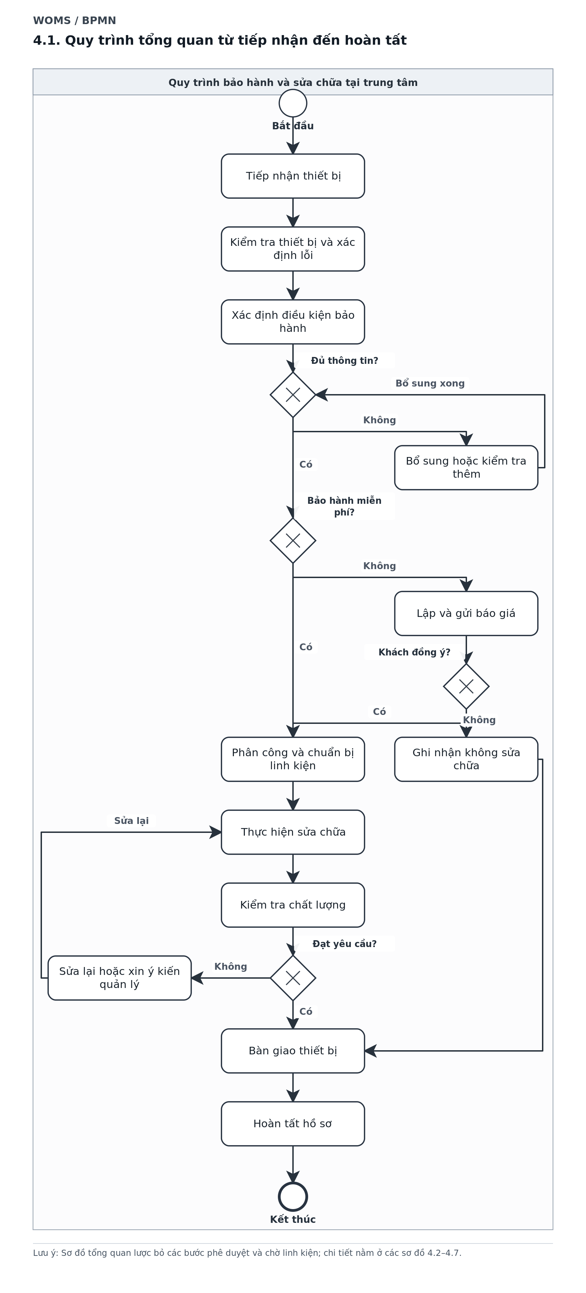
Hình 4.1. Tổng quan quá trình tiếp nhận, kiểm tra, sửa chữa và bàn giao thiết bị.
Liên quan: BRS-02–BRS-10; BR-01–BR-26

4.2. Tiếp nhận thiết bị và kiểm tra ban đầu
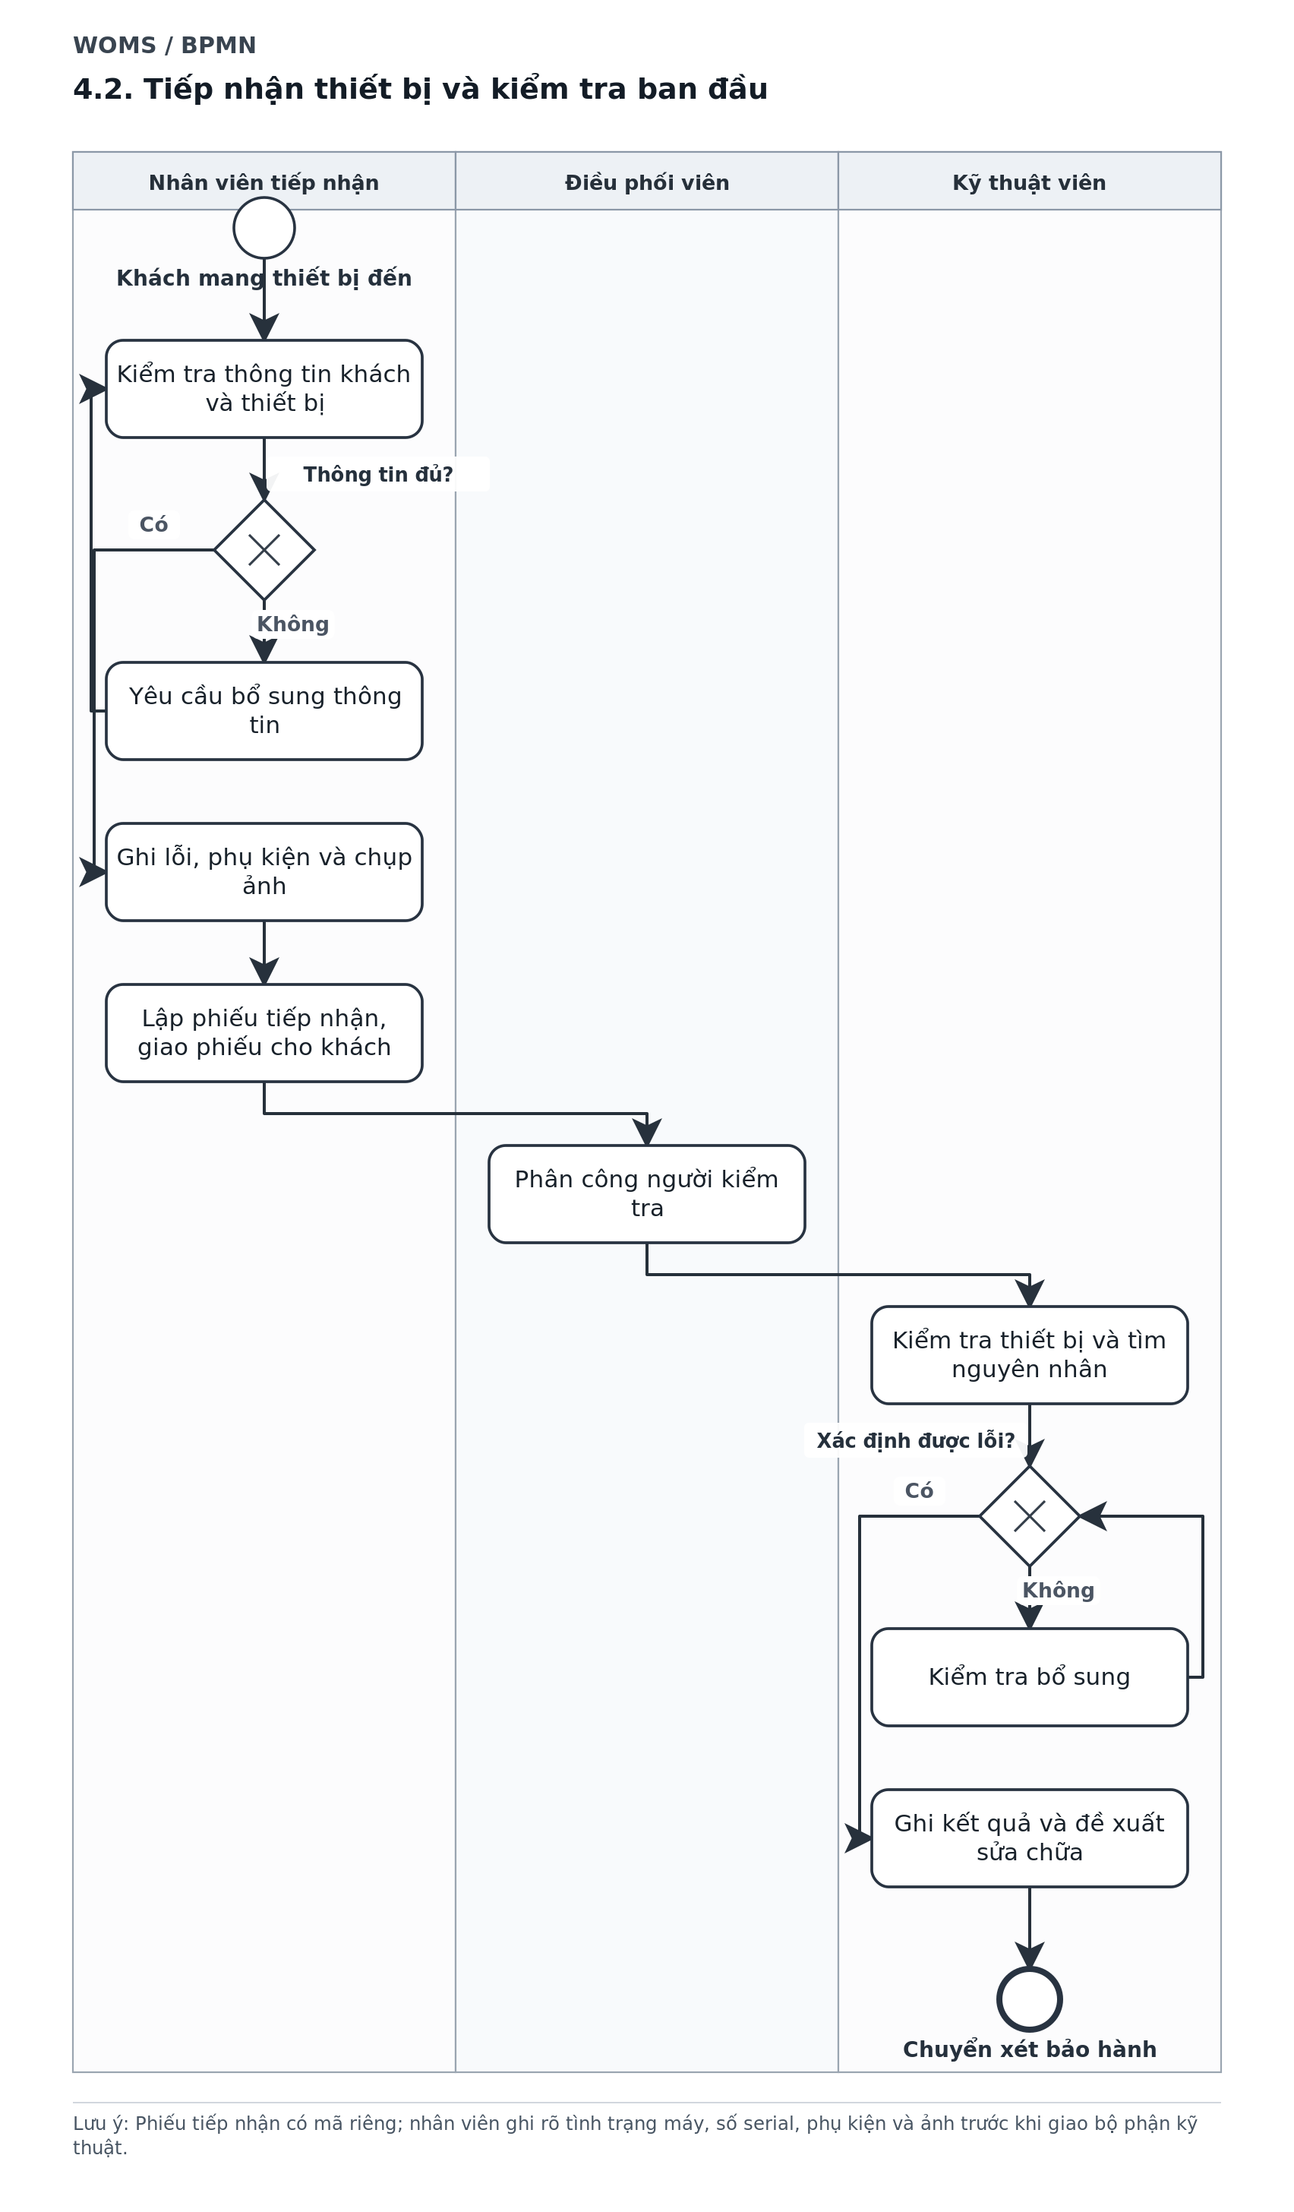
Hình 4.2. Tiếp nhận, ghi nhận hiện trạng, phân công kiểm tra và xác định lỗi.
Liên quan: BRS-01, BRS-02, BRS-05; BR-01–BR-03, BR-10

4.3. Xác định bảo hành và xác nhận báo giá
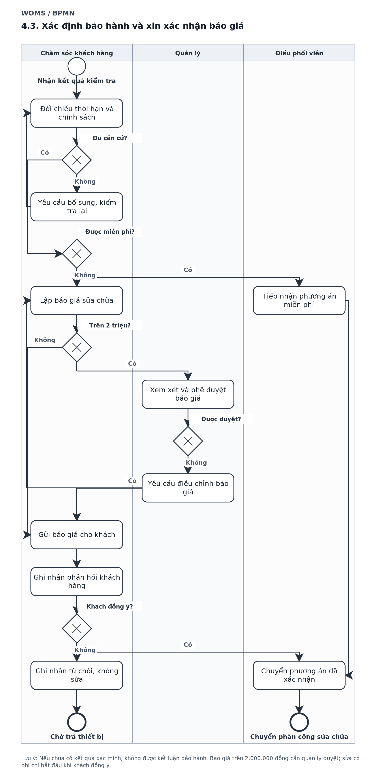
Hình 4.3. Kiểm tra điều kiện bảo hành, phê duyệt báo giá và ghi nhận ý kiến khách hàng.
Liên quan: BRS-03, BRS-04; BR-04–BR-09

4.4. Phân công sửa chữa và chuẩn bị linh kiện
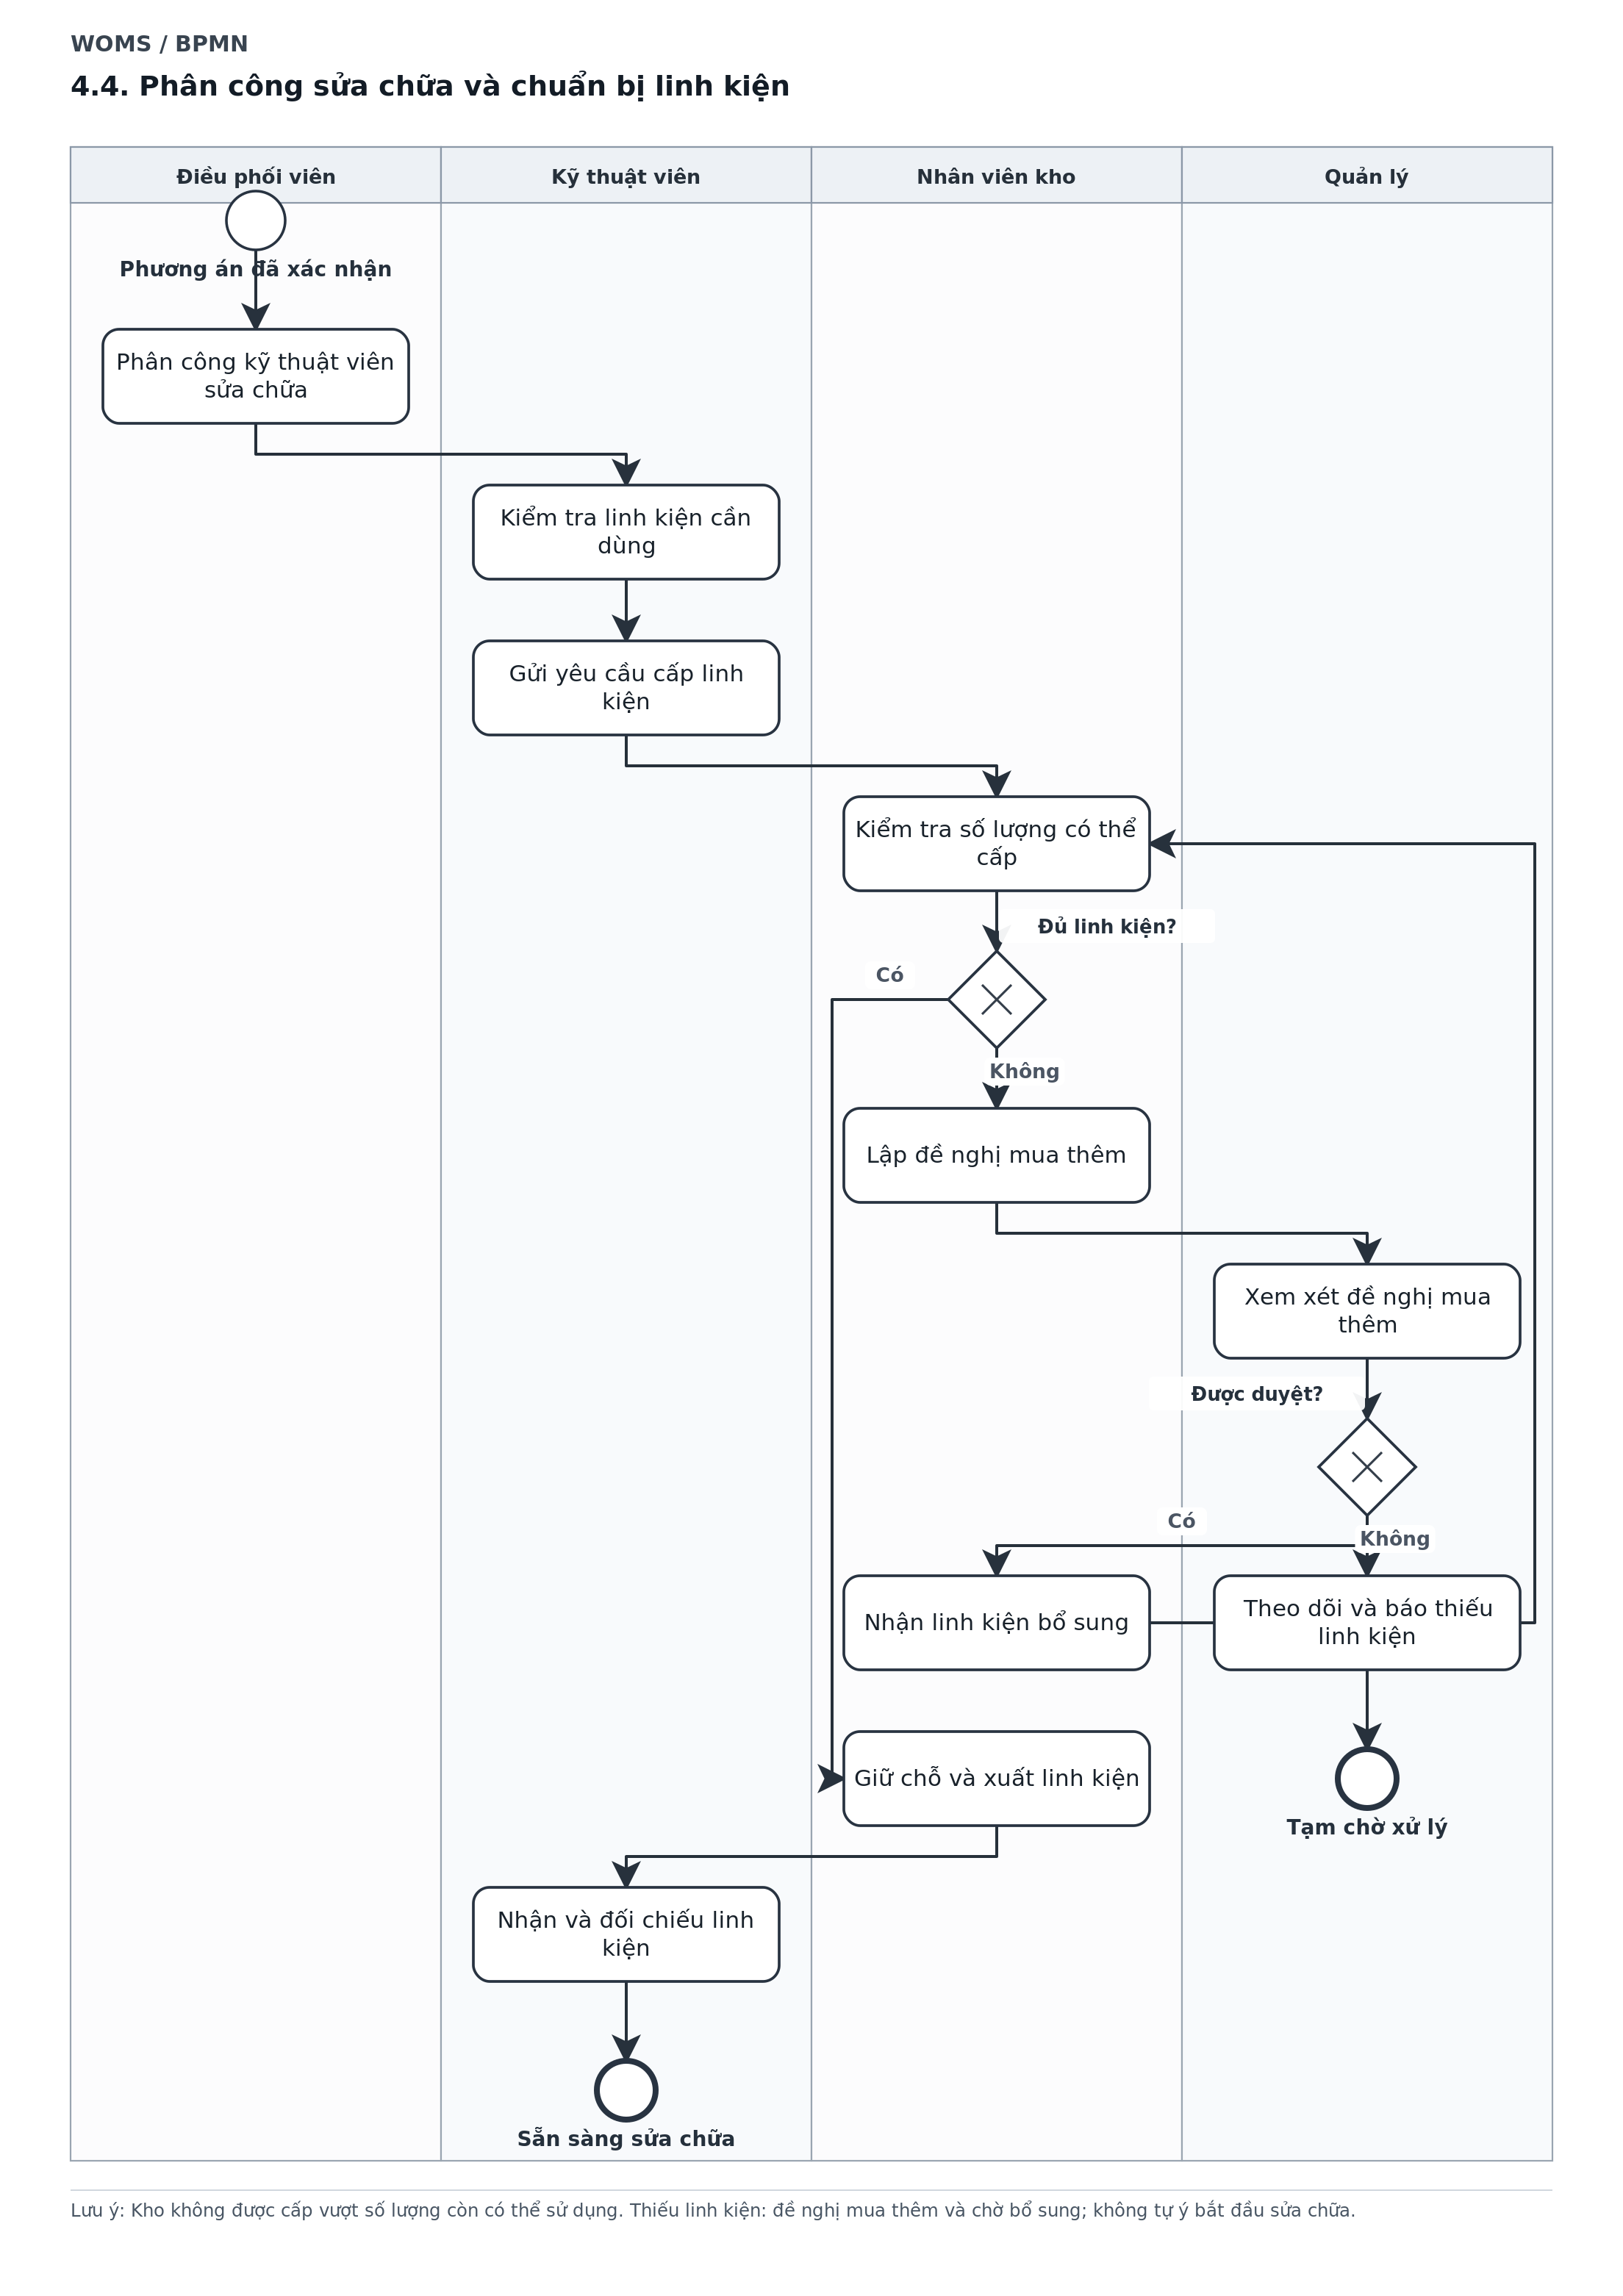
Hình 4.4. Phân công kỹ thuật viên, kiểm tra tồn kho và cấp linh kiện cần thiết.
Liên quan: BRS-05, BRS-07; BR-10, BR-13–BR-17

4.5. Thực hiện sửa chữa và kiểm tra chất lượng
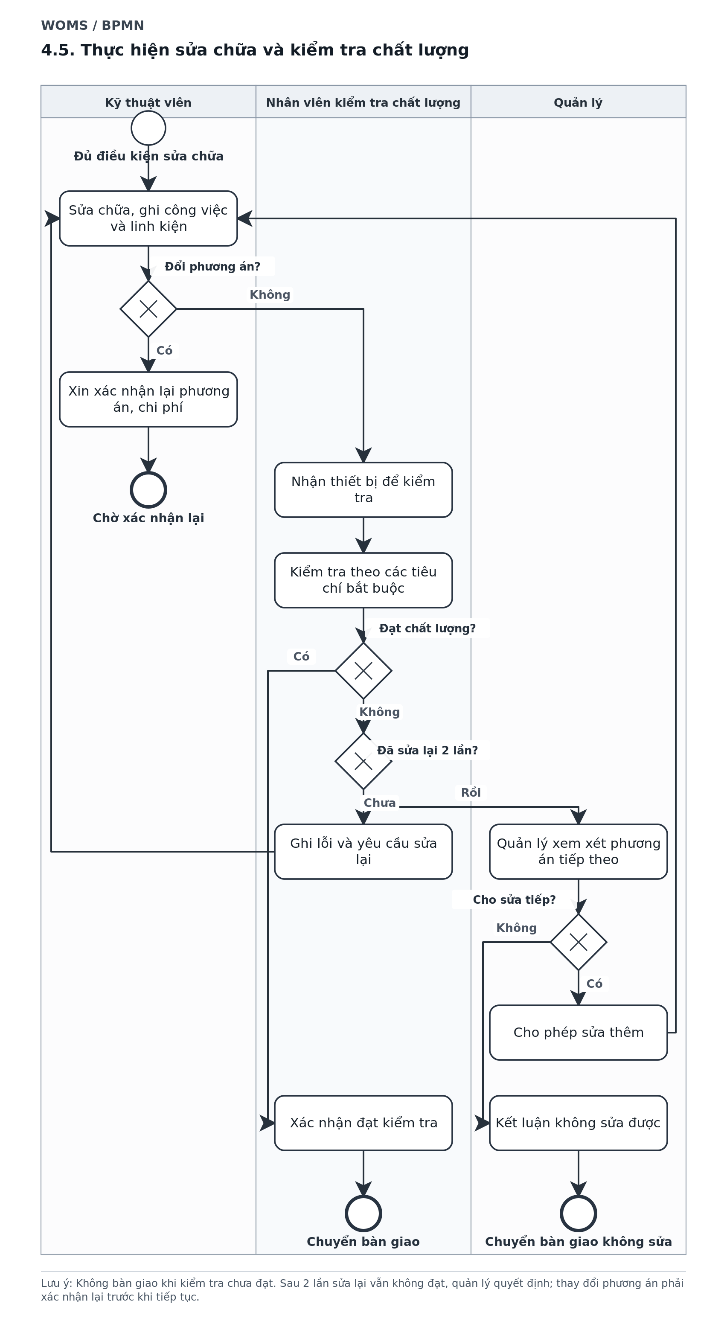
Hình 4.5. Sửa chữa, kiểm tra chất lượng và xử lý trường hợp chưa đạt.
Liên quan: BRS-08; BR-12, BR-19–BR-23

4.6. Bàn giao thiết bị và tiếp nhận phản hồi
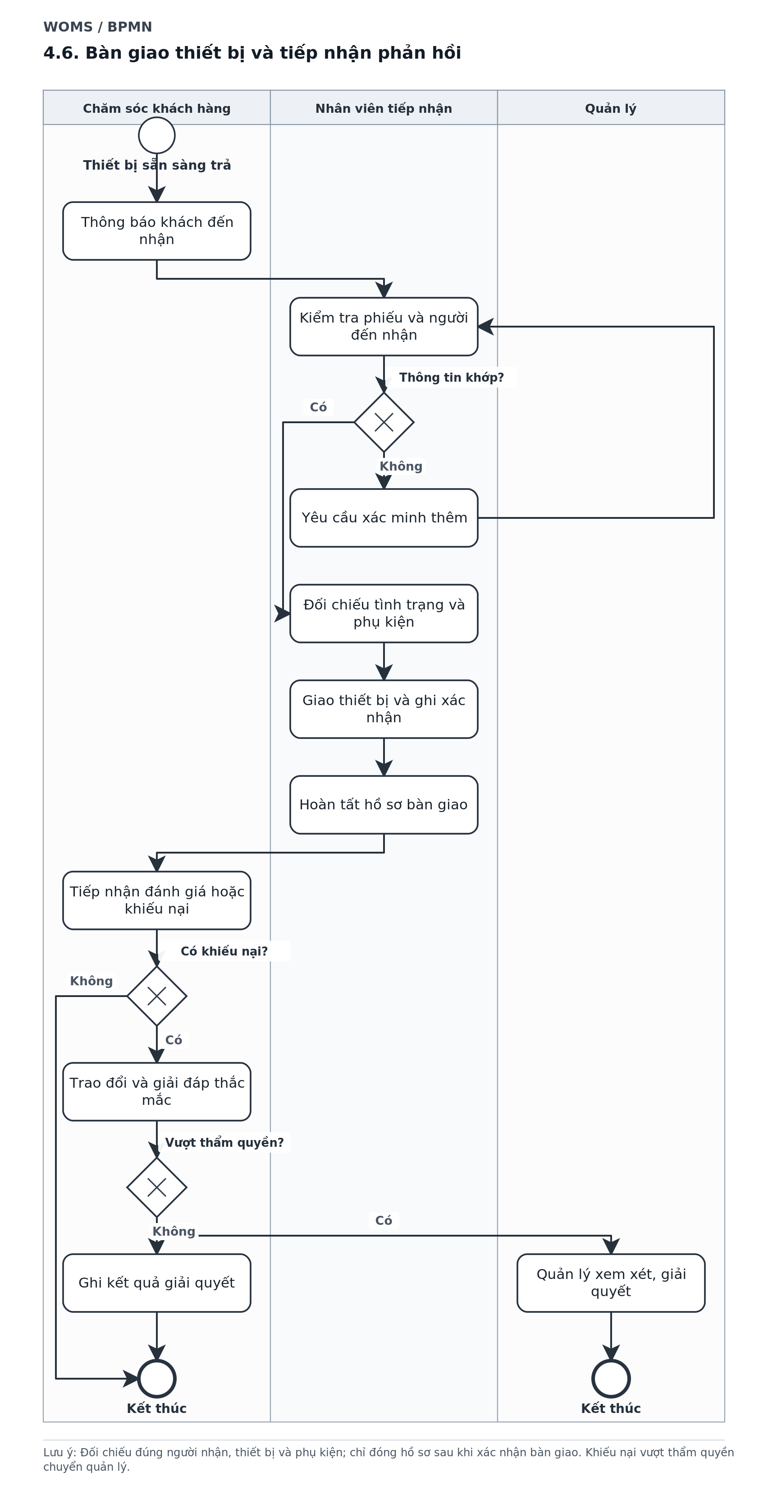
Hình 4.6. Đối chiếu thông tin, xác nhận bàn giao và tiếp nhận phản hồi.
Liên quan: BRS-09, BRS-10; BR-23, BR-24

4.7. Theo dõi thời hạn và xử lý công việc chậm
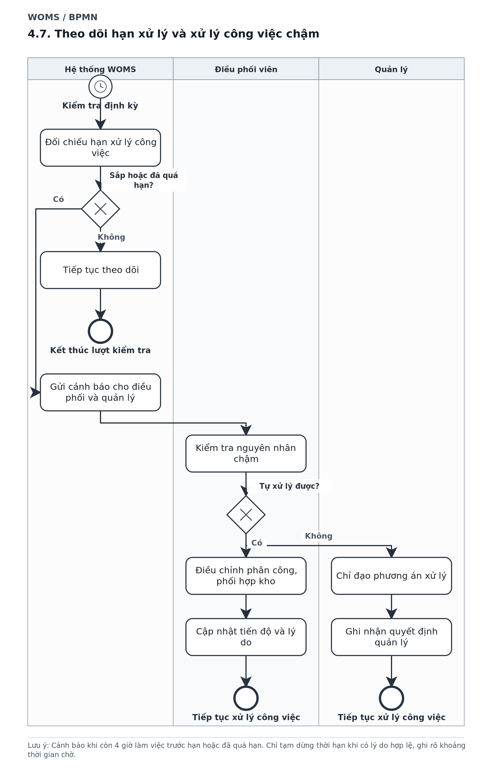
Hình 4.7. Theo dõi thời hạn, cảnh báo chậm trễ và chuyển quản lý khi cần.
Liên quan: BRS-06; BR-25, BR-26

PHẦN 5. BR – QUY TẮC NGHIỆP VỤ

5.1. Quy tắc nghiệp vụ (Business Rules)
Bảng quy tắc nghiệp vụ quy định những điều kiện cần đáp ứng và cách hệ thống xử lý trong từng tình huống cụ thể. Các quy tắc giúp bảo đảm công việc được thực hiện đúng quy trình, hạn chế sai sót và ngăn chặn những thao tác không đáp ứng điều kiện nghiệp vụ.
Mã | Tên quy tắc | Quy tắc nghiệp vụ | Điều kiện | Hành động hệ thống
BR-01 | Bắt buộc tạo phiếu tiếp nhận | Mọi thiết bị được trung tâm nhận để bảo hành hoặc sửa chữa phải có phiếu tiếp nhận. | Khách hàng bàn giao thiết bị. | Tạo mã phiếu duy nhất và không cho phép xác nhận tiếp nhận khi chưa có phiếu hợp lệ.
BR-02 | Kiểm tra thông tin bắt buộc | Phiếu tiếp nhận phải có thông tin khách hàng, thông tin thiết bị, lỗi khách hàng mô tả và phụ kiện đi kèm hoặc xác nhận không có phụ kiện. | Nhân viên xác nhận phiếu tiếp nhận. | Kiểm tra các trường bắt buộc và thông báo những thông tin còn thiếu.
BR-03 | Kiểm tra trùng phiếu tiếp nhận | Khi một thiết bị đã có phiếu tiếp nhận đang xử lý, nhân viên phải kiểm tra trước khi tạo phiếu mới để tránh ghi nhận trùng cùng một yêu cầu bảo hành hoặc sửa chữa. | Nhân viên tạo phiếu tiếp nhận cho thiết bị có số serial trùng với thiết bị đang được xử lý. | Hệ thống hiển thị cảnh báo và cho phép nhân viên kiểm tra phiếu tiếp nhận đang tồn tại.
BR-04 | Kiểm tra thời hạn bảo hành | Thời hạn bảo hành phải được xác định từ thông tin bảo hành đã lưu. | Kiểm tra điều kiện bảo hành. | Hiển thị còn hạn, hết hạn hoặc chưa đủ thông tin để xác định.
BR-05 | Xác định điều kiện bảo hành | Quyết định bảo hành miễn phí phải xét thời hạn bảo hành, nguyên nhân lỗi và phạm vi bảo hành. | Đã có kết quả kiểm tra thiết bị và thông tin bảo hành. | Cho nhân viên chăm sóc khách hàng ghi nhận kết luận, lý do, chính sách áp dụng, người xác nhận và thời điểm xác nhận.
BR-06 | Xác minh thông tin bảo hành | Không được tự động chấp nhận hoặc từ chối bảo hành khi thiếu thông tin cần thiết. | Thiếu dữ liệu bảo hành hoặc chưa xác định nguyên nhân lỗi. | Yêu cầu bổ sung thông tin hoặc chuyển kỹ thuật viên kiểm tra thêm trước khi kết luận.
BR-07 | Phê duyệt báo giá vượt ngưỡng | Báo giá trên 2.000.000 đồng phải được quản lý phê duyệt trước khi gửi cho khách hàng. | Tổng báo giá lớn hơn 2.000.000 đồng. | Chuyển báo giá cho quản lý phê duyệt.
BR-08 | Xác nhận sửa chữa có phí | Chỉ được bắt đầu sửa chữa có tính phí khi khách hàng đã đồng ý với báo giá hiện hành. | Phương án sửa chữa phát sinh chi phí khách phải trả. | Kiểm tra trạng thái xác nhận báo giá; không bắt đầu sửa chữa khi chưa nhận xác nhận từ khách hàng.
BR-09 | Khách hàng từ chối báo giá | Không thực hiện phương án sửa chữa có tính phí mà khách hàng đã từ chối. | Khách hàng xác nhận từ chối báo giá. | Lưu kết quả từ chối, dừng phương án sửa chữa và chuyển sang quy trình chuẩn bị bàn giao.
BR-10 | Phân công kỹ thuật viên | Mỗi công việc kiểm tra hoặc sửa chữa phải có kỹ thuật viên chịu trách nhiệm. | Điều phối viên giao công việc. | Ghi nhận người phụ trách, nội dung công việc và thời điểm phân công.
BR-11 | Thay đổi kỹ thuật viên | Việc thay đổi người phụ trách phải do điều phối viên thực hiện và có lý do rõ ràng. | Công việc được phân công lại. | Lưu kỹ thuật viên cũ, kỹ thuật viên mới, thời điểm và lý do thay đổi.
BR-12 | Thay đổi phương án sửa chữa | Khi phương án đã xác nhận thay đổi, phải kiểm tra lại điều kiện bảo hành và chi phí thay đổi. | Kỹ thuật viên phát hiện lỗi mới hoặc cần thay đổi phương án sửa chữa. | Lưu phương án cũ và mới; yêu cầu xác nhận lại điều kiện bảo hành hoặc báo giá nếu cần trước khi tiếp tục công việc.
BR-13 | Điều kiện bắt đầu sửa chữa | Công việc chỉ được bắt đầu khi phương án đã được xác nhận, có kỹ thuật viên phụ trách và đủ linh kiện sửa chữa. | Chuyển công việc sang trạng thái đang sửa chữa. | Kiểm tra phân công, xác nhận bảo hành hoặc báo giá và số lượng linh kiện hiện tại.
BR-14 | Kiểm tra số lượng linh kiện | Không được giữ trước hoặc cấp phát linh kiện vượt số lượng còn có thể sử dụng. | Nhân viên kho giữ trước hoặc cấp linh kiện. | Kiểm tra số lượng linh kiện còn trong kho (sau khi trừ số lượng linh kiện đã giữ cho công việc khác); từ chối cấp phát khi số lượng không đủ.
BR-15 | Ghi nhận cấp phát linh kiện | Mỗi lần cấp linh kiện phải xác định được loại linh kiện, số lượng, người nhận và công việc sử dụng. | Nhân viên kho cấp linh kiện cho kỹ thuật viên. | Tạo bản ghi xuất linh kiện liên kết với công việc sửa chữa và cập nhật tồn kho.
BR-16 | Kiểm soát trả linh kiện | Chỉ được nhập lại kho đối với linh kiện chưa sử dụng, đủ điều kiện nhập lại và không vượt số lượng còn được phép trả. | Kỹ thuật viên trả linh kiện đã nhận. | Đối chiếu số lượng cấp phát, đã dùng và đã trả; ghi nhận trả kho sau khi nhân viên kho xác nhận.
BR-17 | Phê duyệt mua thêm linh kiện | Đề nghị mua thêm linh kiện phải được quản lý chấp thuận. | Nhân viên kho phát hiện thiếu linh kiện và lập đề nghị mua. | Chuyển đề nghị cho quản lý; ghi nhận kết quả phê duyệt hoặc từ chối.
BR-18 | Điều chỉnh chênh lệch tồn kho | Nhân viên kho không được tự ý sửa số lượng tồn kho khi có chênh lệch. | Kết quả kiểm kê khác số lượng trên hệ thống. | Yêu cầu nhân viên kho ghi nhận nguyên nhân và gửi quản lý phê duyệt trước khi điều chỉnh.
BR-19 | Hoàn thành công việc sửa chữa | Không được đánh dấu sửa chữa hoàn thành khi vẫn còn công việc bắt buộc chưa thực hiện. | Kỹ thuật viên yêu cầu hoàn thành sửa chữa. | Kiểm tra công việc cần làm, kết quả thực hiện và linh kiện sử dụng trước khi chuyển sang kiểm tra chất lượng.
BR-20 | Kiểm tra chất lượng bắt buộc | Thiết bị đã sửa chữa chỉ được xác nhận đạt chất lượng khi tất cả tiêu chí bắt buộc đều đạt. | Nhân viên kiểm tra chất lượng hoàn thành kiểm tra. | Lưu kết quả từng tiêu chí, kết luận chung, người kiểm tra và thời điểm kiểm tra.
BR-21 | Xử lý kiểm tra không đạt | Thiết bị không đạt kiểm tra chất lượng phải được sửa lại và kiểm tra lại. | Nhân viên kiểm tra chất lượng ghi kết quả không đạt. | Chuyển công việc về bước sửa chữa, lưu lỗi phát hiện và giữ kết quả các lần kiểm tra trước.
BR-22 | Giới hạn số lần sửa lại | Khi thiết bị đã sửa lại 2 lần nhưng vẫn không đạt chất lượng, phải chuyển quản lý xem xét. | Kết quả QC sau lần sửa lại thứ hai vẫn không đạt. | Tạo yêu cầu quản lý xem xét phương án tiếp theo; không tự động xác nhận thiết bị đạt hoặc kết thúc sửa chữa.
BR-23 | Điều kiện bàn giao thiết bị | Thiết bị đã sửa phải đạt QC; trường hợp không sửa phải có kết luận không sửa rõ ràng. | Chuẩn bị chuyển thiết bị sang trạng thái chờ bàn giao. | Kiểm tra kết quả QC hoặc kết luận không sửa; chỉ cho phép chuyển trạng thái khi đáp ứng điều kiện tương ứng.
BR-24 | Xác nhận bàn giao | Chỉ hoàn tất hồ sơ khi đã ghi nhận việc bàn giao thiết bị cho đúng người nhận. | Khách hàng đến nhận thiết bị. | Yêu cầu đối chiếu thiết bị, phụ kiện, thông tin người nhận, thời điểm và xác nhận bàn giao.
BR-25 | Cảnh báo quá hạn | Công việc sắp quá hạn hoặc đã quá hạn phải được cảnh báo để xử lý. | Còn 4 giờ làm việc trước hạn hoặc đã vượt hạn xử lý. | Gửi cảnh báo cho điều phối viên và quản lý; lưu tình trạng cảnh báo và kết quả xử lý.
BR-26 | Tạm dừng tính thời hạn | Chỉ được tạm dừng thời gian xử lý khi có lý do được phép và phải ghi nhận thời gian chờ. | Công việc đang trong giai đoạn được phép tạm dừng. | Ghi lý do, thời điểm bắt đầu và kết thúc; tính lại hạn xử lý theo mức tạm dừng cho phép.
BR-27 | Phân quyền thao tác | Người dùng chỉ được xem hoặc thay đổi thông tin phù hợp với quyền và phạm vi được giao. | Người dùng truy cập hoặc thực hiện thao tác. | Kiểm tra quyền; từ chối khi không có quyền phù hợp, kể cả khi người dùng biết mã hồ sơ.
BR-28 | Lưu lịch sử thao tác | Các thao tác làm thay đổi dữ liệu nghiệp vụ phải được ghi nhận. | Tạo, sửa, hủy, phê duyệt hoặc thay đổi trạng thái. | Lưu người thực hiện, thời gian, nội dung trước và sau thay đổi, lý do khi cần; không cho người dùng tự sửa nhật ký.
BR-29 | Quản lý hồ sơ sửa chữa lặp lại | Mỗi lần khách hàng gửi lại thiết bị để sửa chữa phải có hồ sơ tiếp nhận riêng. | Thiết bị đã từng sửa chữa được tiếp nhận lần mới. | Tạo phiếu tiếp nhận mới, liên kết với thiết bị và lịch sử sửa chữa trước đó.
BR-30 | Kiểm soát hủy hồ sơ | Hồ sơ chỉ được hủy khi có lý do hợp lệ và các công việc, linh kiện liên quan đã được xử lý. | Người dùng yêu cầu hủy hồ sơ chưa hoàn tất. | Kiểm tra quyền hủy, lý do, tình trạng sửa chữa, linh kiện và thiết bị; yêu cầu quản lý phê duyệt khi đã phát sinh xử lý cần xem xét.

5.2. Quyết định nghiệp vụ (Business decision)
Bảng quyết định nghiệp vụ xác định phương án xử lý thiết bị dựa trên các điều kiện như thời hạn bảo hành, nguyên nhân gây lỗi và thông tin xác minh. Bảng giúp nhân viên xác định trường hợp nào được bảo hành miễn phí, trường hợp nào phải sửa chữa có phí hoặc cần kiểm tra bổ sung.
Quy tắc | Tình trạng bảo hành | Nguyên nhân hỏng | Thông tin xác minh | Quyết định xử lý | Người chịu chi phí
D1 | Còn bảo hành thiết bị | Lỗi thuộc phạm vi bảo hành | Đã xác định được thời hạn bảo hành và có kết luận của kỹ thuật viên. | Xác nhận đủ điều kiện bảo hành miễn phí; chuyển sang bước phân công sửa chữa. | Bên chịu trách nhiệm bảo hành theo hồ sơ
D2 | Còn bảo hành sau sửa chữa | Lỗi thuộc phạm vi bảo hành của lần sửa trước | Có lịch sử sửa chữa trước đó và thời hạn bảo hành còn hiệu lực. | Tiếp nhận yêu cầu sửa chữa lại miễn phí theo chính sách bảo hành sau sửa chữa. | Trung tâm
D3 | Hết bảo hành | Thiết bị có thể sửa chữa | Đã xác định thời hạn bảo hành kết thúc. | Thông báo không đủ điều kiện bảo hành miễn phí; lập báo giá sửa chữa có phí. | Khách hàng nếu đồng ý sửa
D4 | Còn bảo hành | Lỗi do rơi vỡ hoặc ngấm nước thuộc trường hợp loại trừ | Có kết quả kiểm tra của kỹ thuật viên xác định nguyên nhân lỗi. | Từ chối bảo hành miễn phí, ghi rõ lý do; đề xuất sửa chữa có phí nếu có thể. | Khách hàng nếu đồng ý sửa
D5 | Còn bảo hành | Lỗi do tự ý tháo lắp hoặc can thiệp trái quy định thuộc trường hợp loại trừ | Có kết quả kiểm tra và căn cứ chính sách áp dụng. | Từ chối bảo hành miễn phí, ghi rõ lý do; đề xuất sửa chữa có phí nếu phù hợp. | Khách hàng nếu đồng ý sửa
D6 | Chưa xác định | Chưa xác định hoặc đã có kết luận lỗi | Thiếu thông tin cần thiết để xác minh thời hạn hoặc quyền bảo hành. | Yêu cầu khách hàng bổ sung thông tin hoặc nhân viên kiểm tra thêm; chưa kết luận điều kiện bảo hành. | Chưa xác định
D7 | Còn bảo hành | Chưa xác định nguyên nhân lỗi | Kỹ thuật viên chưa có kết luận đầy đủ. | Tiếp tục kiểm tra, không tự động chấp nhận hoặc từ chối bảo hành. | Chưa xác định
D8 | Hết bảo hành | Khách yêu cầu sửa chữa hoặc thay linh kiện | Có phương án sửa chữa và báo giá đã được khách hàng đồng ý. | Chuyển sang bước phân công thực hiện sửa chữa có tính phí. | Khách hàng
D9 | Còn bảo hành | Lỗi phần mềm thuộc phạm vi bảo hành | Có kết quả kiểm tra và xác nhận đủ điều kiện bảo hành. | Thực hiện khắc phục lỗi phần mềm miễn phí theo chính sách áp dụng. | Bên chịu trách nhiệm bảo hành theo hồ sơ
D10 | Bất kỳ | Thiết bị không thể sửa chữa tại trung tâm | Có kết luận của kỹ thuật viên về nguyên nhân không thể sửa chữa. | Thông báo khách hàng; quản lý xem xét phương án khác nếu cần, hoặc thực hiện quy trình trả thiết bị không sửa chữa. | Chưa xác định hoặc theo phương án được chấp thuận

5.3. Ma trận phân quyền (Access Control Matrix)
Ma trận phân quyền xác định quyền truy cập và thực hiện các thao tác của từng vai trò trong hệ thống. Bảng quy định ai được xem, tạo, chỉnh sửa hoặc phê duyệt thông tin, nhằm bảo vệ dữ liệu và ngăn chặn nhân viên thực hiện những công việc ngoài phạm vi quyền hạn.
Chức năng | Khách hàng | Nhân viên tiếp nhận | Nhân viên chăm sóc khách hàng | Điều phối viên | Kỹ thuật viên | Nhân viên kho | Nhân viên kiểm tra chất lượng | Quản lý
Xem thông tin khách hàng | Xem/sửa của mình | Xem/tạo/sửa | Xem/sửa | Xem thông tin liên hệ cần thiết | Không | Không | Không | Xem
Xem hồ sơ thiết bị và lịch sử sửa chữa | Xem của mình | Xem | Xem | Xem | Xem công việc được giao | Xem thông tin cần cấp linh kiện | Xem hồ sơ cần kiểm tra | Xem
Tạo phiếu tiếp nhận | Không | Tạo/sửa | Xem | Xem | Xem được giao | Không | Không | Xem
Kiểm tra điều kiện bảo hành | Xem kết quả của mình | Xem thông tin cơ bản | Xác nhận/ghi kết quả | Xem | Ghi kết quả chẩn đoán | Không | Xem thông tin liên quan | Xem/phê duyệt ngoại lệ
Lập và xác nhận báo giá | Xem/đồng ý/từ chối | Không | Tạo/sửa/gửi | Xem | Xem phương án | Xem linh kiện liên quan | Không | Xem/phê duyệt khi trên 2 triệu
Phân công kỹ thuật viên | Không | Không | Xem | Phân công/thay đổi | Xem việc được giao | Không | Không | Xem
Ghi kết quả kiểm tra thiết bị | Không | Không | Xem | Xem | Tạo/sửa công việc được giao | Không | Xem thông tin liên quan | Xem
Cập nhật quá trình sửa chữa | Xem trạng thái | Xem trạng thái | Xem | Xem | Tạo/sửa công việc được giao | Không | Xem | Xem
Yêu cầu cấp linh kiện | Không | Không | Không | Xem | Tạo yêu cầu | Xem/xử lý yêu cầu | Không | Xem
Xuất và trả linh kiện | Không | Không | Không | Xem | Yêu cầu/trả linh kiện | Ghi nhận/xác nhận | Không | Xem
Nhập linh kiện | Không | Không | Không | Xem tình trạng kho | Không | Ghi nhận nhập kho | Không | Xem/phê duyệt mua thêm
Kiểm kê và điều chỉnh tồn kho | Không | Không | Không | Không | Không | Kiểm kê/đề xuất điều chỉnh | Không | Phê duyệt điều chỉnh
Kiểm tra chất lượng | Không | Xem kết luận bàn giao | Xem kết luận | Xem trạng thái | Xem kết quả | Không | Kiểm tra/ghi kết quả | Xem
Yêu cầu sửa chữa lại | Không | Không | Xem | Xem | Xem việc cần sửa lại | Không | Tạo yêu cầu sửa lại | Xem/xử lý ngoại lệ
Bàn giao thiết bị | Xác nhận nhận | Thực hiện bàn giao | Xem trạng thái | Xem trạng thái | Không | Không | Xem kết luận | Xem
Theo dõi công việc quá hạn | Không | Không | Xem để thông báo khách | Theo dõi/điều phối xử lý | Xem việc được giao | Xem việc chờ linh kiện | Xem việc chờ kiểm tra | Theo dõi/chỉ đạo
Tiếp nhận và xử lý khiếu nại | Tạo/theo dõi của mình | Không | Tiếp nhận/giải đáp/chuyển quản lý | Xem việc liên quan | Xem việc liên quan | Không | Xem việc liên quan | Xem/quyết định trường hợp vượt quyền
Hủy hồ sơ | Yêu cầu hủy | Đề nghị hủy phiếu chưa xử lý | Ghi nhận yêu cầu hủy | Xem | Không | Không | Không | Phê duyệt/hủy khi đủ điều kiện
Xem báo cáo hoạt động | Không | Không | Không | Xem báo cáo tiến độ | Xem kết quả cá nhân | Xem báo cáo kho | Không | Xem báo cáo tổng hợp
Quản lý tài khoản và phân quyền | Không | Không | Không | Không | Không | Không | Không | Tạo/sửa/khóa tài khoản, cấp quyền
Xem nhật ký thao tác | Không | Không | Không | Không | Không | Không | Không | Xem

5.4. Ma trận phân công trách nhiệm (RACI Matrix)
Ma trận phân công trách nhiệm xác định vai trò của từng bên trong các hoạt động nghiệp vụ, bao gồm người trực tiếp thực hiện, người chịu trách nhiệm chính, người được tham vấn và người cần được thông báo. Bảng giúp phân chia công việc rõ ràng, tránh chồng chéo trách nhiệm và bảo đảm sự phối hợp giữa các bộ phận.
Hoạt động | Khách hàng | Nhân viên tiếp nhận | Nhân viên chăm sóc khách hàng | Điều phối viên | Kỹ thuật viên | Nhân viên kho | Nhân viên kiểm tra chất lượng | Quản lý
Gửi yêu cầu bảo hành | R/A | C | I | – | – | – | – | –
Tiếp nhận thiết bị | C | R/A | I | I | – | – | – | –
Phân công kiểm tra thiết bị | – | I | – | R/A | I | – | – | –
Kiểm tra và chẩn đoán lỗi | – | – | C | I | R/A | – | – | –
Xác định điều kiện bảo hành | C | – | R/A | I | C | – | – | –
Lập báo giá sửa chữa | I | – | R/A | C | C | C | – | –
Phê duyệt báo giá trên 2 triệu đồng | – | – | R | I | C | – | – | A
Xác nhận đồng ý hoặc từ chối báo giá | R/A | – | I | I | – | – | – | –
Thay đổi phương án sửa chữa | I | – | R | C | R | C | – | A
Phân công kỹ thuật viên sửa chữa | – | – | I | R/A | I | C | – | –
Thực hiện sửa chữa thiết bị | – | – | I | I | R/A | C | – | –
Yêu cầu cấp linh kiện | – | – | – | I | R/A | C | – | –
Xuất linh kiện cho kỹ thuật viên | – | – | – | I | C | R/A | – | –
Nhập linh kiện vào kho | – | – | – | I | – | R/A | – | –
Đề xuất mua thêm linh kiện | – | – | – | C | C | R/A | – | I
Phê duyệt mua thêm linh kiện | – | – | – | C | – | R | – | A
Kiểm kê và đề xuất điều chỉnh tồn kho | – | – | – | – | – | R/A | – | I
Phê duyệt điều chỉnh tồn kho | – | – | – | – | – | R | – | A
Kiểm tra chất lượng sau sửa chữa | – | – | I | I | C | – | R/A | –
Yêu cầu sửa chữa lại khi QC không đạt | – | – | I | I | R | – | A | –
Xử lý trường hợp sửa lại 2 lần vẫn không đạt | I | – | R | R | C | – | C | A
Bàn giao thiết bị | C | R/A | I | – | – | – | I | –
Theo dõi và điều phối công việc quá hạn | – | – | I | R/A | C | C | C | I
Chỉ đạo xử lý công việc vượt thẩm quyền | – | – | C | R | C | C | – | A
Tiếp nhận và giải đáp thắc mắc thông thường | C | – | R/A | C | C | – | – | –
Xử lý khiếu nại vượt thẩm quyền | C | – | R | C | C | – | – | A
Tổng hợp báo cáo hoạt động trung tâm | – | – | C | C | C | C | C | R/A
Quản lý tài khoản và phân quyền | – | – | – | – | – | – | – | R/A

Giải thích ký hiệu trong bảng:
Ký hiệu | Tên tiếng Anh | Ý nghĩa
R | Responsible | Người trực tiếp thực hiện công việc.
A | Accountable | Người chịu trách nhiệm chính về kết quả công việc.
C | Consulted | Người được hỏi ý kiến hoặc cung cấp thông tin cần thiết.
I | Informed | Người được thông báo về tiến độ hoặc kết quả công việc.
R/A | Responsible / Accountable | Người vừa trực tiếp thực hiện vừa chịu trách nhiệm chính.
– | Không áp dụng | Không có trách nhiệm trực tiếp trong hoạt động đó.

Phê duyệt báo giá: Nhân viên chăm sóc khách hàng lập và gửi báo giá. Nếu tổng chi phí vượt 2.000.000 đồng, quản lý phê duyệt nội bộ trước khi gửi. Khách hàng vẫn là người quyết định đồng ý hay từ chối chi phí sửa chữa.
Thay đổi phương án sửa chữa: Kỹ thuật viên đề xuất thay đổi, nhân viên CSKH kiểm tra lại điều kiện bảo hành và báo giá. Trong RACI, quản lý chịu trách nhiệm đối với việc xử lý thay đổi ngoài phương án đã xác nhận; các thay đổi thông thường vẫn do nhân viên CSKH và điều phối viên phối hợp theo quyền đã quy định.
Yêu cầu sửa chữa lại: Nhân viên QC chịu trách nhiệm về kết luận không đạt và yêu cầu sửa lại; kỹ thuật viên chịu trách nhiệm thực hiện việc sửa lại. Khi vượt giới hạn 2 lần, quản lý phải quyết định phương án tiếp theo.
Công việc quá hạn: Điều phối viên trực tiếp theo dõi, điều chỉnh phân công và phối hợp với kho, kỹ thuật viên. Quản lý giám sát và chỉ đạo khi vấn đề vượt quyền điều phối viên.

5.5. Business Parameters
Bảng danh mục tham số nghiệp vụ quy định các giá trị cụ thể được sử dụng trong quá trình vận hành hệ thống WOMS, như thời hạn bảo hành, thời gian xử lý, mức tồn kho tối thiểu và ngưỡng phê duyệt báo giá. Các tham số giúp hệ thống tự động áp dụng quy định thống nhất và cho phép điều chỉnh khi nhu cầu quản lý của trung tâm thay đổi.
Mã | Tên tham số | Giá trị đề xuất | Mô tả
PARAM-01 | Thời hạn bảo hành mặc định sau sửa chữa | 6 tháng | Công việc sửa chữa thuộc diện bảo hành sau sửa chữa được bảo hành 6 tháng kể từ ngày bàn giao thiết bị, trong phạm vi nội dung đã sửa.
PARAM-02 | Thời hạn bảo hành thiết bị mặc định | 12 tháng | Giá trị mặc định cho thiết bị trong dữ liệu mô phỏng, tính từ ngày bắt đầu bảo hành đã ghi nhận. Nếu thiết bị có thời hạn khác theo hồ sơ bảo hành thì áp dụng thời hạn của thiết bị đó.
PARAM-03 | Ngưỡng báo giá cần phê duyệt | 2.000.000 VNĐ | Báo giá trên 2.000.000 đồng phải được quản lý phê duyệt trước khi gửi cho khách hàng. Báo giá bằng hoặc thấp hơn ngưỡng này do nhân viên CSKH xử lý theo quyền.
PARAM-04 | Thời hạn chờ khách xác nhận báo giá | 5 ngày làm việc | Sau 5 ngày làm việc kể từ khi gửi báo giá mà khách chưa phản hồi, hệ thống thông báo nhân viên CSKH liên hệ lại để xác định hướng xử lý; không tự động coi là từ chối.
PARAM-05 | Thời hạn lưu giữ thiết bị chưa được nhận | 30 ngày | Sau 30 ngày kể từ khi thông báo thiết bị sẵn sàng bàn giao mà khách chưa đến nhận, hệ thống cảnh báo cho nhân viên CSKH và quản lý. Không tự động hủy hồ sơ hoặc xử lý tài sản của khách.
PARAM-06 | Mức tồn kho tối thiểu | 5 đơn vị/mã linh kiện | Khi số lượng còn có thể cấp của một mã linh kiện xuống dưới 5, hệ thống cảnh báo cho nhân viên kho kiểm tra và đề xuất bổ sung.
PARAM-07 | Phí kiểm tra thiết bị | 100.000 VNĐ | Mức phí kiểm tra giả định áp dụng trong trường hợp khách không sửa chữa và đã được thông báo, đồng ý trước với điều kiện thu phí.
PARAM-08 | Thời hạn xử lý sửa chữa thông thường | 3 ngày làm việc | Thời hạn xử lý mục tiêu tính từ khi phương án sửa chữa đã được xác nhận, không bao gồm các khoảng tạm dừng hợp lệ theo quy định.
PARAM-09 | Ngưỡng cảnh báo sắp quá hạn | 4 giờ làm việc | Khi công việc còn 4 giờ làm việc trước hạn xử lý, hệ thống cảnh báo cho điều phối viên và quản lý. Khi vượt hạn, chuyển sang cảnh báo quá hạn.
PARAM-10 | Số lần sửa lại tối đa trước khi chuyển quản lý | 2 lần | Nếu sau 2 lần sửa lại mà QC vẫn xác nhận không đạt, hệ thống chuyển yêu cầu cho quản lý xem xét, không tự động cho phép bàn giao.
PARAM-11 | Thời hạn bảo hành linh kiện thay thế | 6 tháng | Linh kiện thay thế thuộc diện bảo hành sau sửa chữa được bảo hành 6 tháng kể từ ngày bàn giao, trong phạm vi được trung tâm bảo hành.
PARAM-12 | Quy định phân quyền truy cập | 8 vai trò | Phân quyền theo ma trận WOMS gồm khách hàng, nhân viên tiếp nhận, nhân viên chăm sóc khách hàng, điều phối viên, kỹ thuật viên, nhân viên kho, nhân viên kiểm tra chất lượng và quản lý.
PARAM-13 | Chu kỳ sao lưu dữ liệu | 1 lần/ngày, lúc 23:00 | Hệ thống tự động sao lưu dữ liệu hằng ngày để hỗ trợ khôi phục khi xảy ra sự cố.
PARAM-14 | Thời hạn lưu trữ hồ sơ | 60 tháng | Thời gian lưu trữ tối thiểu đối với hồ sơ bảo hành, sửa chữa và lịch sử nghiệp vụ trong mô hình giả định, trừ khi quy định pháp luật áp dụng yêu cầu khác.
PARAM-15 | Thời gian chờ linh kiện trước khi cảnh báo | 3 ngày làm việc | Sau 3 ngày làm việc kể từ khi ghi nhận thiếu linh kiện mà chưa được cấp đủ, hệ thống cảnh báo điều phối viên và quản lý.
PARAM-16 | Thời gian tạm dừng hạn xử lý khi chờ xác nhận lại báo giá | Tối đa 5 ngày làm việc | Áp dụng khi sửa chữa đang thực hiện nhưng phát sinh thay đổi phương án, cần khách xác nhận lại báo giá. Tạm dừng tính hạn từ khi gửi báo giá mới, tối đa 5 ngày làm việc.
PARAM-17 | Thời gian tạm dừng hạn xử lý khi thiếu linh kiện | Tối đa 3 ngày làm việc | Khi công việc không thể tiếp tục vì thiếu linh kiện bắt buộc, hệ thống tạm dừng tính hạn xử lý tối đa 3 ngày làm việc. Phần thời gian chờ vượt ngưỡng vẫn được tính vào thời gian xử lý.
PARAM-18 | Số lần nhắc khách xác nhận báo giá | 2 lần | Hệ thống gửi nhắc nhở sau 2 ngày và 4 ngày làm việc kể từ khi gửi báo giá nếu khách chưa phản hồi. Sau 5 ngày, thông báo nhân viên CSKH liên hệ trực tiếp.

